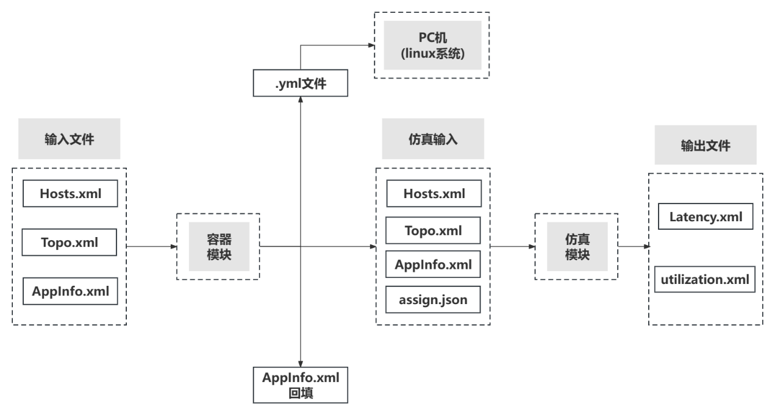**测试框图：**

**测试场景A——小型以太网：**

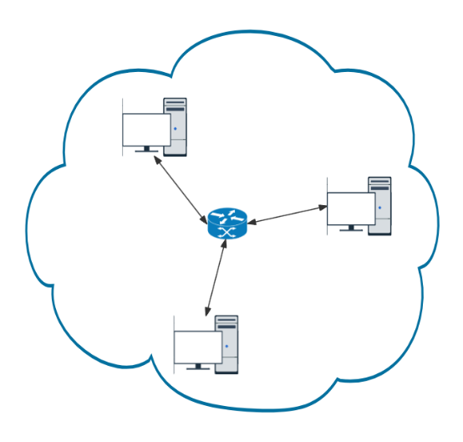拓扑示意图：

物理资源：

* 主机节点3个

|  |  |  |  |  |  |  |
| --- | --- | --- | --- | --- | --- | --- |
|  | CPU | 内存 | 储存 | 算力(mips) | 带宽 | 平台 |
| 主机1 | 8 | 30720 | 1363148800 | 30000 | 450M | A |
| 主机2 | 4 | 30720 | 1363148800 | 20000 | 250M | A |
| 主机3 | 8 | 30720 | 1363148800 | 25000 | 350M | A |

输入文件Host.xml:

    <node name="host1" memory="30720" storage="1363148800" cores="8" mips="30000" bandwidth="450" network="A"/>

    <node name="host2" memory="30720" storage="1363148800" cores="4" mips="20000" bandwidth="250" network="A"/>

    <node name="host3" memory="30720" storage="1363148800" cores="8" mips="25000" bandwidth="350" network="A"/>

* 交换机1个

|  |  |  |  |  |  |
| --- | --- | --- | --- | --- | --- |
|  | 类型 | IP | 端口数量 | 交换速率 | 平台 |
| 交换机1 | 边缘交换机 | 10.31.42.3 | 4 | 1G | A |

输入文件Topo.xml:

<Switch Name="edge1" Network="A" PortNum="4" Type="edge" Speed="1" IpAddress="10.31.42.3" Guid="a2e6640e-8d60-411a-977f-d09c5aab8d04" ExtGuid="125"></Switch>

<Link Name="LINK1" Src="host1" Dst="edge1" BW="1" Latency="0.1"></Link>

<Link Name="LINK2" Src="host2" Dst="edge1" BW="1" Latency="0.1"></Link>

<Link Name="LINK3" Src="host3 " Dst="edge1" BW="1" Latency="0.1"></Link>

**测试场景B——大型以太网：**

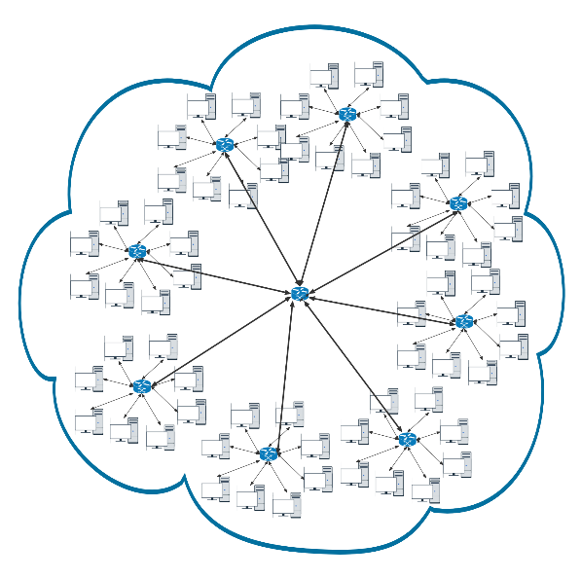

物理资源：

* 主机节点64个
* 交换机9个。8个边缘交换机，1个核心交换机

Host.xml和Topo.xml文件较大，具体参数请见附件“测试数据集B”。

**测试场景C——不同任务负载：**

不同的AppInfo.xml，表示不同的任务流。

1. 场景C1：容器A向另一个容器B发消息。
2. 场景C2：容器A、容器B同时向第三个容器C发消息。形成网络竞争关系。
3. 场景C3：大规模以太网下的任务负载

具体文件请见附件“测试数据集C”。

**测试场景D——无线网络：**

物理资源：

* 平台4个。每个平台内两个主机节点。
* 所有主机跨平台通信均以无线接入方式。
* 任务设置：一台主机跨平台向另一台主机发消息。
* Host.xml、Topo.xml和AppInfo.xml文件具体参数请见附件“测试数据集D”。

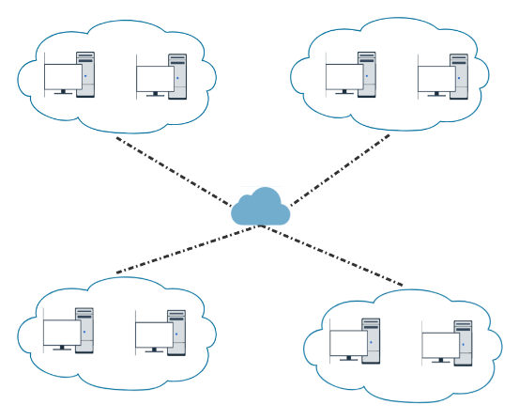

**测试场景E——以太网与无线混合场景：**

* 平台4个。每个平台内两个主机节点。
* 平台内部有以太网拓扑，内部通过以太网通信。
* 跨平台通信以无线接入方式。
* 任务设置：一台主机既在平台内部向一台主机发消息，又跨平台向一台主机发消息。
* Host.xml、Topo.xml和AppInfo.xml具体参数请见附件“测试数据集E”。

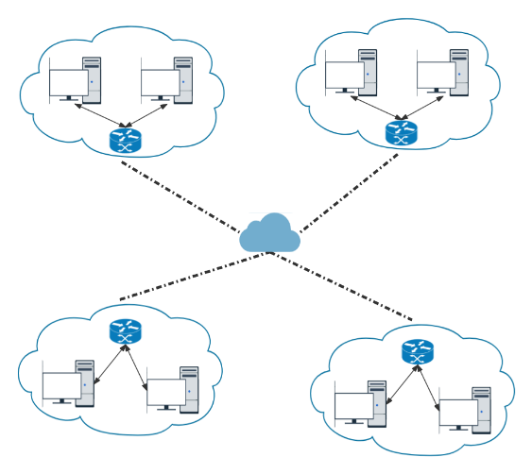

**典型测试用例：**

**容器部分：**

|  |  |  |  |
| --- | --- | --- | --- |
| 测试编号 | #TC1-1 | 测试名称 | HEFT算法调度功能测试 |
| 测试目的 | 测试容器调度模块能否根据Host和AppInfo输入文件,将任务通过HEFT算法调度到物理节点上，并生成对应的输出文件 | | |
| 前置条件 | 调度模块的exe可执行文件，前端界面exe可执行文件,Host3.xml、AppInfo8.xml、ContainerInfo8.xml输入文件 | | |
| 测试步骤 | 操作内容 | | 操作图示 |
| 1 | 双击点击“调度模块.exe”，运行后端 | | 图1 |
| 2 | 双击打开“操作界面.exe” | | 图2 |
| 3 | 在下拉框点击选择“HEFT” | | 图2 |
| 4 | 点击“上传Host.xml”按钮，选择Host3.xml输入文件 | |  |
| 5 | 点击“上传AppInfo.xml”按钮,选择AppInfo8.xml输入文件 | |  |
| 6 | 点击“上传Container.xml”按钮，选择ContainerInfo8.xml输入文件 | |  |
| 7 | 点击“调度容器”，调度模块开始工作 | | 图2 |
| 合格判据 | | | |
| 调度结果正确、完整地回填到输入文件AppInfo.xml中每一个任务的Hardware项（如图3所示），与附件AppHEFT.xml一致。在./OutputFiles目录下能够找到数量相当于输入任务数的Pod.yml文件，每个yaml文件中的调度结果与AppInfo.xml中的调度结果一致。 | | | |

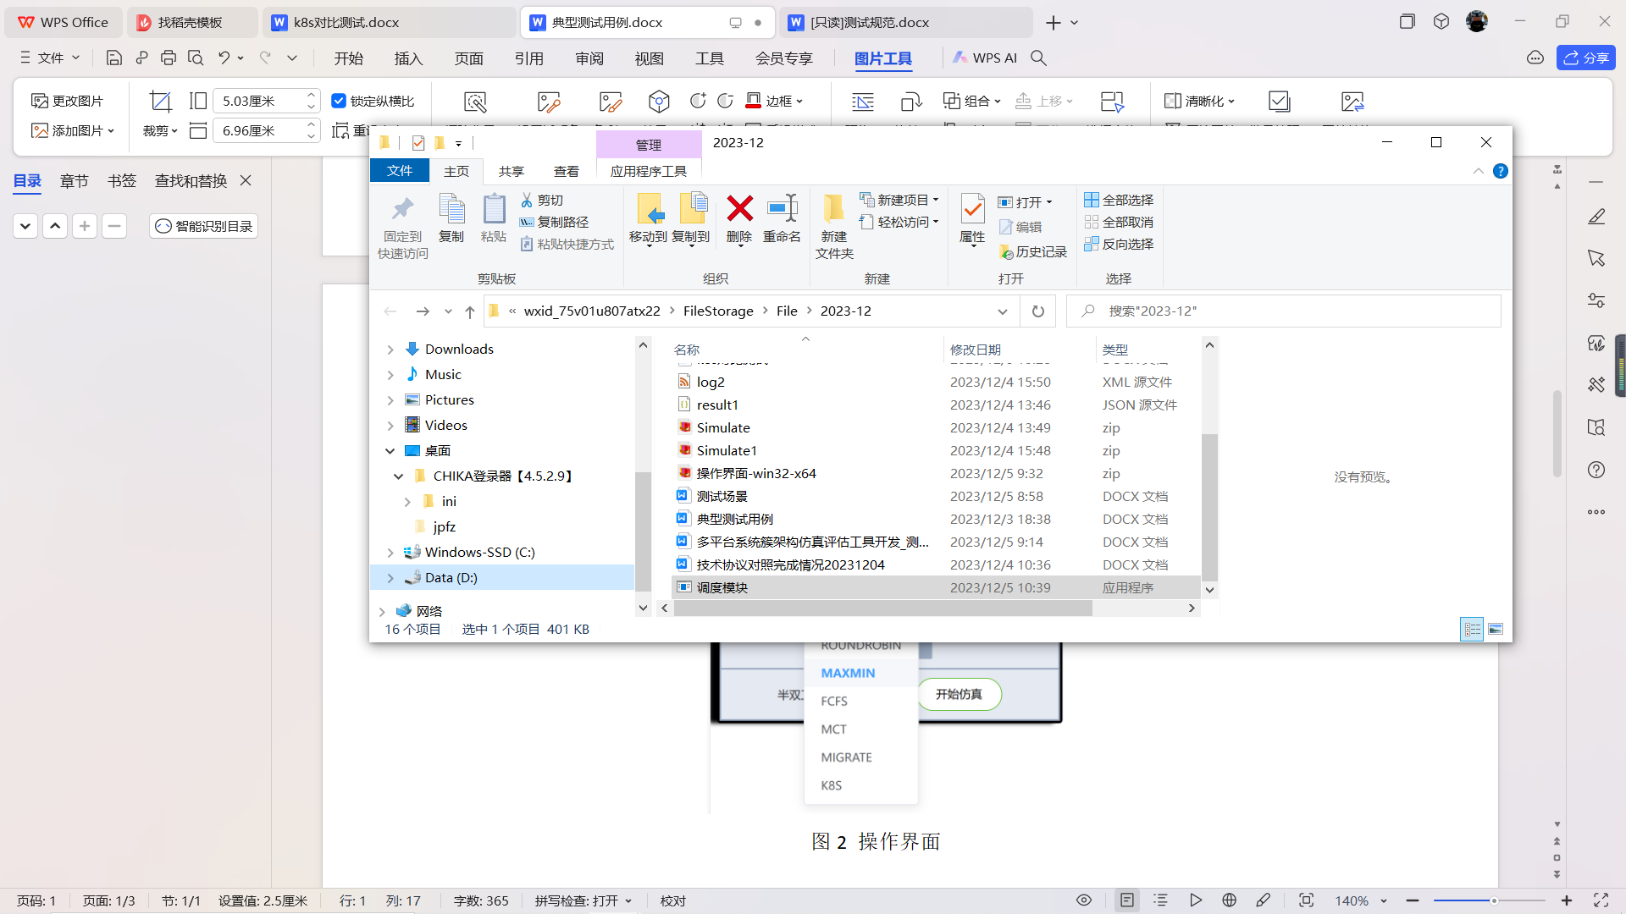

图1 双击调度模块.exe，运行后端

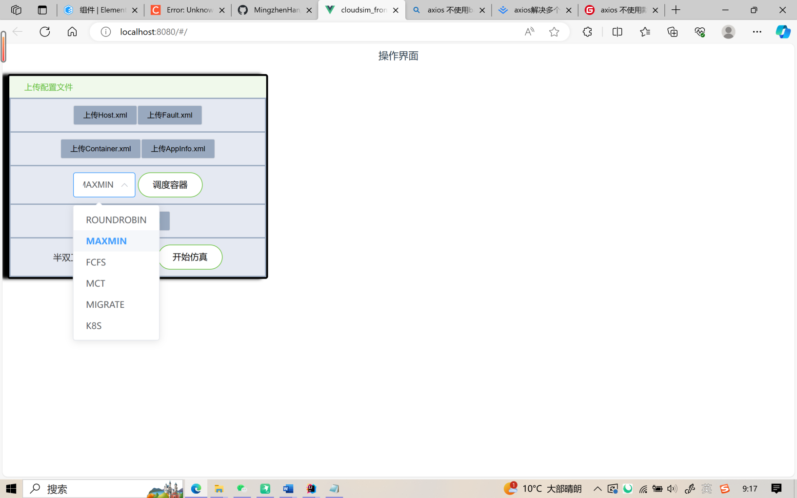

图2 打开操作界面.exe

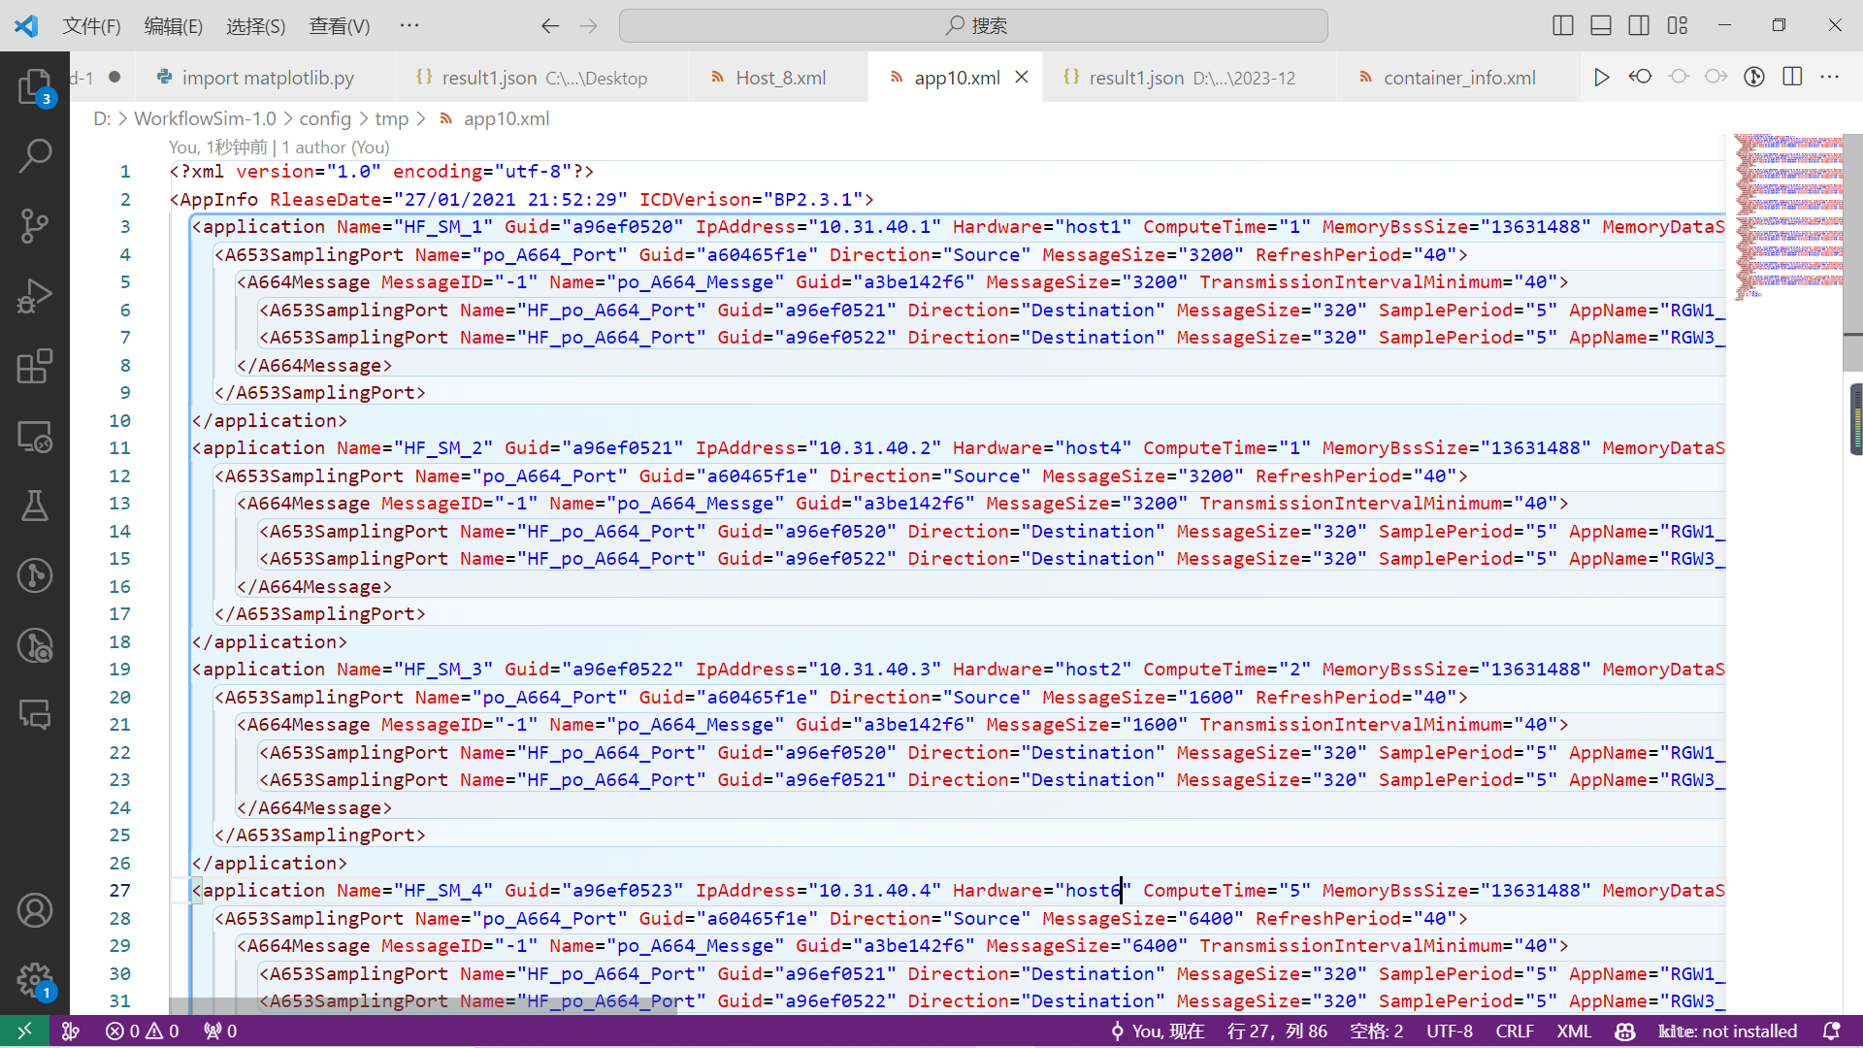

图3 AppInfo.xml中的Hardware项得到回填

|  |  |  |  |
| --- | --- | --- | --- |
| 测试编号 | #TC1-2 | 测试名称 | MaxMin算法调度功能测试 |
| 测试目的 | 测试容器调度模块能否根据Host和AppInfo输入文件,将任务通过MaxMin算法调度到物理节点上，并生成对应的输出文件 | | |
| 前置条件 | 调度模块的exe可执行文件，前端界面exe可执行文件,Host3.xml、AppInfo8.xml、ContainerInfo8.xml输入文件 | | |
| 测试步骤 | 操作内容 | | 操作图示 |
| 1 | 双击点击“调度模块.exe”，运行后端 | | 图1 |
| 2 | 双击打开“操作界面.exe” | | 图2 |
| 3 | 在下拉框点击选择“MaxMin” | | 图4 |
| 4 | 点击“上传Host.xml”按钮，选择Host3.xml输入文件 | |  |
| 5 | 点击“上传AppInfo.xml”按钮,选择AppInfo8.xml输入文件 | |  |
| 6 | 点击“上传Container.xml”按钮，选择ContainerInfo8.xml输入文件 | |  |
| 7 | 点击“调度容器”，调度模块开始工作 | | 图4 |
| 合格判据 | | | |
| 调度结果正确、完整地回填到输入文件AppInfo.xml中每一个任务的Hardware项，调度结果与附件中的AppMaxMin.xml一致。在./OutputFiles目录下能够找到数量相当于输入任务数的Pod.yml文件，每个yaml文件中的调度结果与AppInfo.xml中的调度结果一致。 | | | |

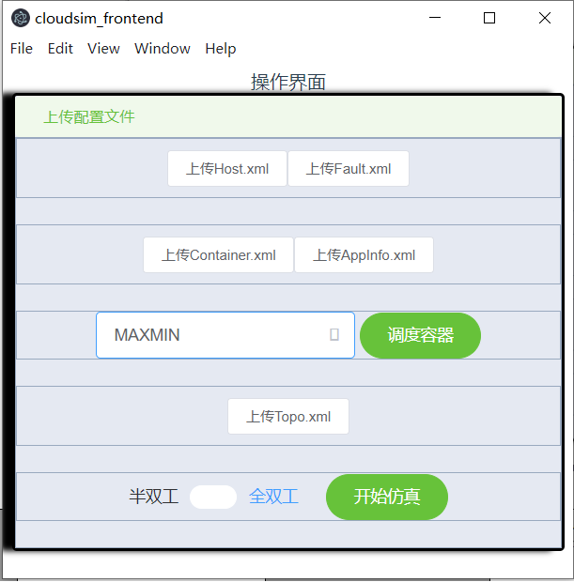

图4 选择MaxMin算法

|  |  |  |  |
| --- | --- | --- | --- |
| 测试编号 | #TC1-3 | 测试名称 | K8s算法调度功能测试 |
| 测试目的 | 测试容器调度模块能否根据Host和AppInfo输入文件,将任务通过K8s算法调度到物理节点上，并生成对应的输出文件 | | |
| 前置条件 | 调度模块的exe可执行文件，前端界面exe可执行文件,Host3.xml、AppInfo8.xml、ContainerInfo8.xml输入文件 | | |
| 测试步骤 | 操作内容 | | 操作图示 |
| 1 | 双击点击“调度模块.exe”，运行后端 | | 图1 |
| 2 | 双击打开“操作界面.exe” | | 图2 |
| 3 | 在下拉框点击选择“K8s” | | 图5 |
| 4 | 点击“上传Host.xml”按钮，选择Host3.xml输入文件 | |  |
| 5 | 点击“上传AppInfo.xml”按钮,选择AppInfo8.xml输入文件 | |  |
| 6 | 点击“上传Container.xml”按钮，选择ContainerInfo8.xml输入文件 | |  |
| 7 | 点击“调度容器”，调度模块开始工作 | | 图5 |
| 合格判据 | | | |
| 调度结果正确、完整地回填到输入文件AppInfo.xml中每一个任务的Hardware项（如图3所示），调度结果与附件中的AppK8s.xml一致。在./OutputFiles目录下能够找到数量相当于输入任务数的Pod.yml文件，每个yaml文件中的调度结果与AppInfo.xml中的调度结果一致。 | | | |

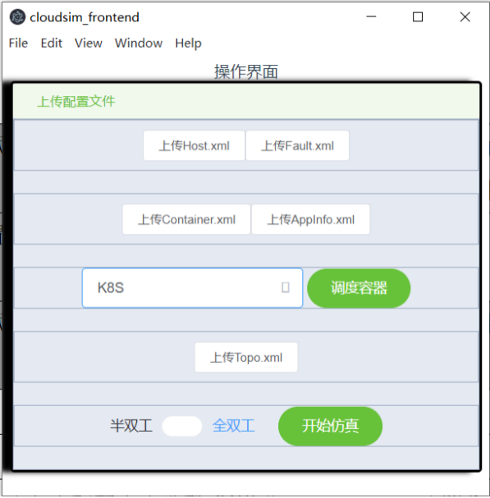

图5 选择K8s算法

|  |  |  |  |
| --- | --- | --- | --- |
| 测试编号 | #TC1-4 | 测试名称 | RoundRobin算法调度功能测试 |
| 测试目的 | 测试容器调度模块能否根据Host和AppInfo输入文件,将任务通过RoundRobin算法调度到物理节点上，并生成对应的输出文件 | | |
| 前置条件 | 调度模块的exe可执行文件，前端界面exe可执行文件,Host3.xml、AppInfo8.xml、ContainerInfo8.xml输入文件 | | |
| 测试步骤 | 操作内容 | | 操作图示 |
| 1 | 双击点击“调度模块.exe”，运行后端 | | 图1 |
| 2 | 双击打开“操作界面.exe” | | 图2 |
| 3 | 在下拉框点击选择“RoundRobin” | | 图6 |
| 4 | 点击“上传Host.xml”按钮，选择Host3.xml输入文件 | |  |
| 5 | 点击“上传AppInfo.xml”按钮,选择AppInfo8.xml输入文件 | |  |
| 6 | 点击“上传Container.xml”按钮，选择ContainerInfo8.xml输入文件 | |  |
| 7 | 点击“调度容器”，调度模块开始工作 | | 图6 |
| 合格判据 | | | |
| 调度结果正确、完整地回填到输入文件AppInfo.xml中每一个任务的Hardware项（如图3所示），调度结果与附件中的AppRR.xml一致。在./OutputFiles目录下能够找到数量相当于输入任务数的Pod.yml文件，每个yaml文件中的调度结果与AppInfo.xml中的调度结果一致。 | | | |

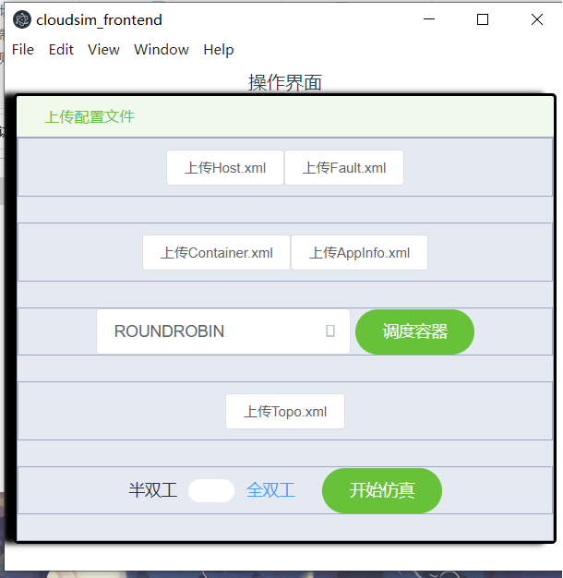

图6 选择RoundRobin算法

|  |  |  |  |
| --- | --- | --- | --- |
| 测试编号 | #TC1-5 | 测试名称 | FCFS算法调度功能测试 |
| 测试目的 | 测试容器调度模块能否根据Host和AppInfo输入文件,将任务通过FCFS算法调度到物理节点上，并生成对应的输出文件 | | |
| 前置条件 | 调度模块的exe可执行文件，前端界面exe可执行文件,Host3.xml、AppInfo8.xml、ContainerInfo8.xml输入文件 | | |
| 测试步骤 | 操作内容 | | 操作图示 |
| 1 | 双击点击“调度模块.exe”，运行后端 | | 图1 |
| 2 | 双击打开“操作界面.exe” | | 图2 |
| 3 | 在下拉框点击选择“FCFS” | | 图7 |
| 4 | 点击“上传Host.xml”按钮，选择Host3.xml输入文件 | |  |
| 5 | 点击“上传AppInfo.xml”按钮,选择AppInfo8.xml输入文件 | |  |
| 6 | 点击“上传Container.xml”按钮，选择ContainerInfo8.xml输入文件 | |  |
| 7 | 点击“调度容器”，调度模块开始工作 | | 图7 |
| 合格判据 | | | |
| 调度结果正确、完整地回填到输入文件AppInfo.xml中每一个任务的Hardware项（如图3所示），调度结果与AppFCFS.xml一致。在./OutputFiles目录下能够找到数量相当于输入任务数的Pod.yml文件，每个yaml文件中的调度结果与AppInfo.xml中的调度结果一致。 | | | |

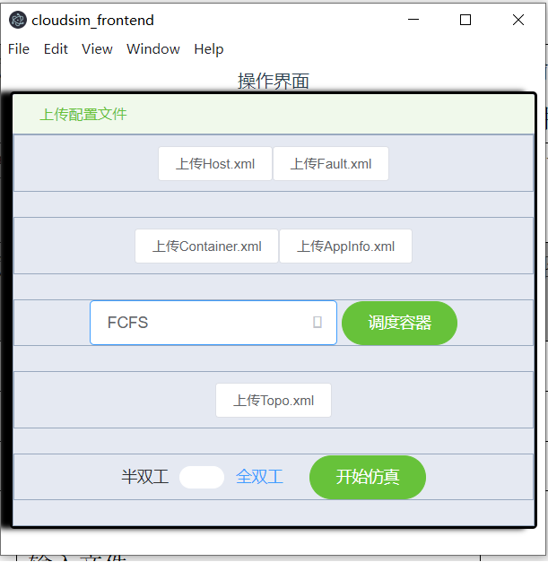

图7 选择FCFS算法

|  |  |  |  |
| --- | --- | --- | --- |
| 测试编号 | #TC1-6 | 测试名称 | MCT算法调度功能测试 |
| 测试目的 | 测试容器调度模块能否根据Host和AppInfo输入文件,将任务通过MCT算法调度到物理节点上，并生成对应的输出文件 | | |
| 前置条件 | 调度模块的exe可执行文件，前端界面exe可执行文件,Host3.xml、AppInfo8.xml、ContainerInfo8.xml输入文件 | | |
| 测试步骤 | 操作内容 | | 操作图示 |
| 1 | 双击点击“调度模块.exe”，运行后端 | | 图1 |
| 2 | 双击打开“操作界面.exe” | | 图2 |
| 3 | 在下拉框点击选择“MCT” | | 图8 |
| 4 | 点击“上传Host.xml”按钮，选择Host3.xml输入文件 | |  |
| 5 | 点击“上传AppInfo.xml”按钮,选择AppInfo8.xml输入文件 | |  |
| 6 | 点击“上传Container.xml”按钮，选择ContainerInfo8.xml输入文件 | |  |
| 7 | 点击“调度容器”，调度模块开始工作 | | 图8 |
| 合格判据 | | | |
| 调度结果正确、完整地回填到输入文件AppInfo.xml中每一个任务的Hardware项（如图3所示），调度结果与附件中的AppMCT.xml一致。在./OutputFiles目录下能够找到数量相当于输入任务数的Pod.yml文件，每个yaml文件中的调度结果与AppInfo.xml中的调度结果一致。 | | | |

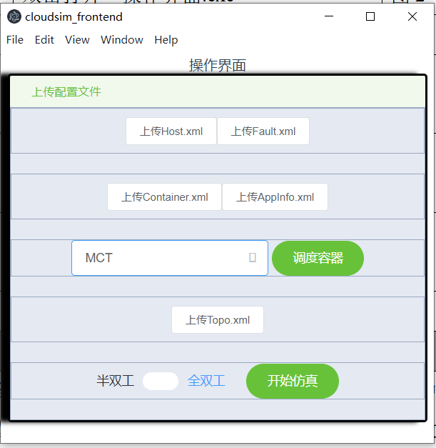

图8 选择MCT算法

**仿真部分：**

#TC2-1 以太网基本功能测试

测试场景：

场景A+场景C1。选择3个主机节点的小型以太网。任务负载使用最简单的单个任务。

|  |  |  |  |
| --- | --- | --- | --- |
| 测试编号 | #TC2-1 | 测试名称 | 以太网基本功能测试 |
| 测试目的 | 测试软件能否读入仿真输入，建模以太网，具体包括：  1.测试软件能否按照输入文件建模主机节点、交换机。  2.测试软件能否按照输入文件连接拓扑结构。  3.测试软件能否按照输入文件将容器调度到对应主机。  4.测试软件能否按照输入文件将任务建模为消息。  5.测试软件能否建模终端，并测试终端的收发消息功能。  6.测试软件能否输出利用率和延迟。 | | |
| 前置条件 | 调度模块完成生成容器，并提供仿真输入。  仿真器Simuator.exe已启动。  操作面板已启动。 | | |
| 测试步骤 | 操作内容 | | 操作图示 |
| 1 | 按照“TC1-1—HEFT算法调度功能测试”的执行步骤，在操作面板上点击“调度容器”后，自动将“Host.xml、AppInfo.xml和容器调度结果Assign.json文件” 上传至仿真系统。 | | 图1-1 |
| 2 | 在操作面板上点击“上传Topo.xml”，将网络拓扑文件上传至仿真系统。 | | 图2-1 |
| 3 | 在操作面板上点击“开始仿真”。 | | 图2-2 |
| 4 | 观察Simulator.exe的运行日志，系统是否完成对主机、交换机的建模，是否完成容器的调度, 是否正确连接拓扑结构。 | | 图2-3 |
| 5 | 在Simulator.exe的Intermediate目录下查看建模任务后得到的消息文件messages.csv。 | | 图2-4 |
| 6 | 在Simulator.exe的OutputFiles目录下查看输出文件。包括节点资源利用率host_utilization.xml、链路带宽利用率link_utilization和延迟output_latency.xml。 | | 图2-5 |
| 合格判据 | | | |
| 对于交换式以太网，各组件顺利完成建模，且仿真输出结果合理，证明平台建模功能合格。 | | | |

操作图示：

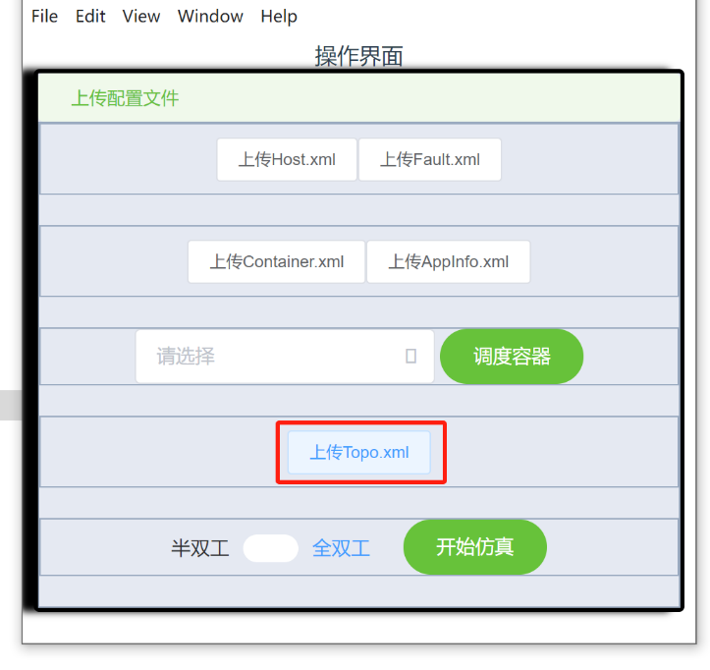图2-1

图2-2

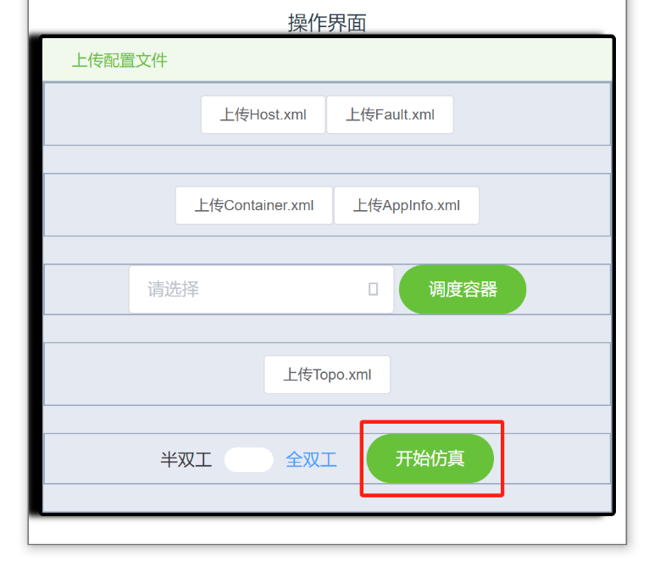

图2-3

查看软件运行日志，检验测试目的1、2、3。

检验测试目的1：软件成功建模主机节点host1-3、交换机edge1。

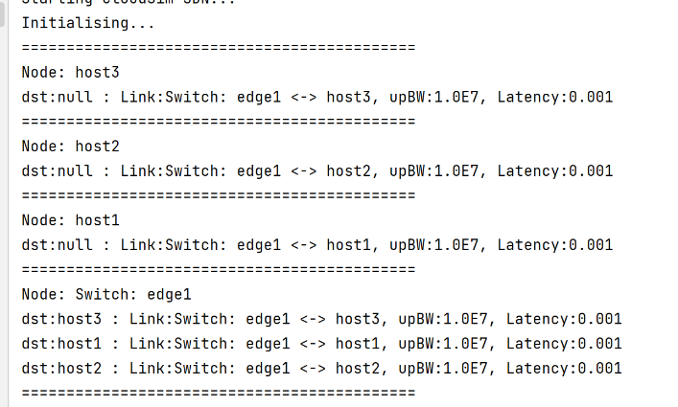检验测试目的2：软件成功按照输入文件连接拓扑。看“Node”下面的“Link”信息，三个主机节点均和交换机相连。

检验测试目的3：软件成功按照输入文件要求将容器调度到对应主机。下图中“VM”字段即代表容器。

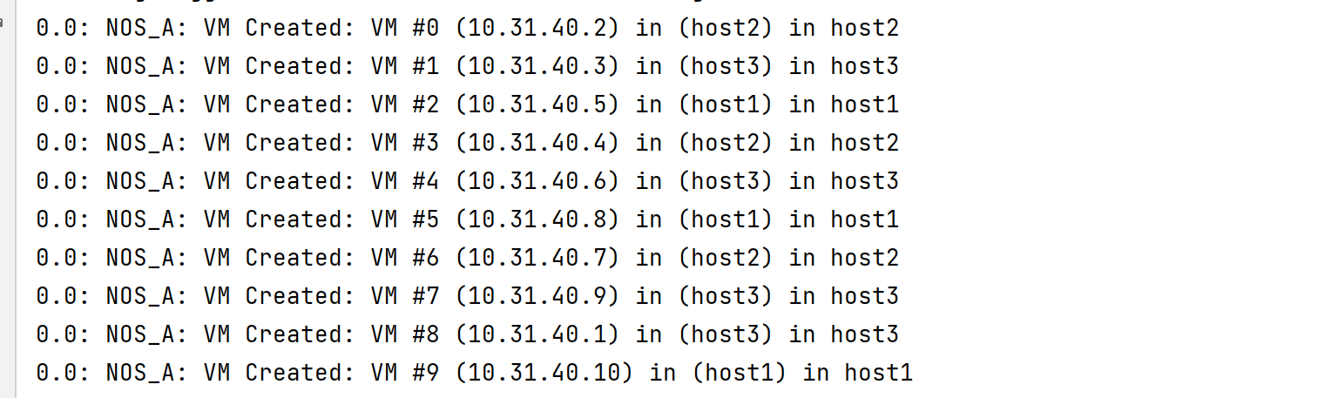

图2-4

检验测试目的4：软件成功按照输入文件要求将任务建模为信息。下图中表格里有一个任务生成的一条消息。对应C1场景，最简单的任务情况。

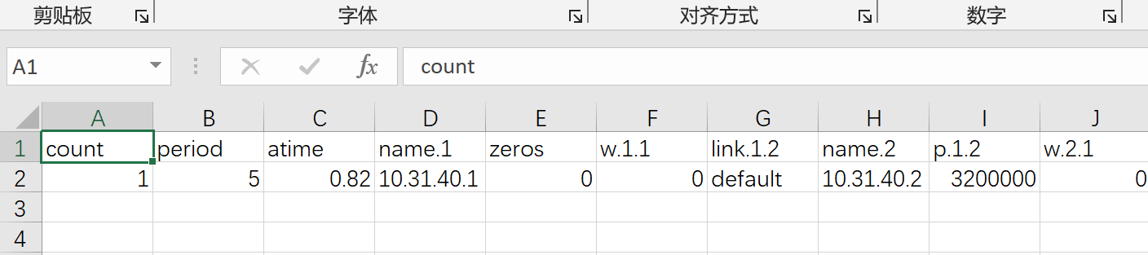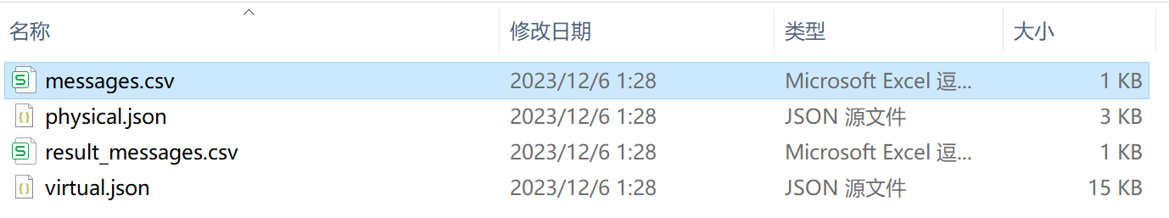

图2-5

检验测试目的5：软件成功建模终端。终端即“主机节点+应用容器”。在之前的步骤中看到主机和容器都已经成功建模。终端的收发消息功能通过下图的主机利用率和消息仿真延迟来验证。

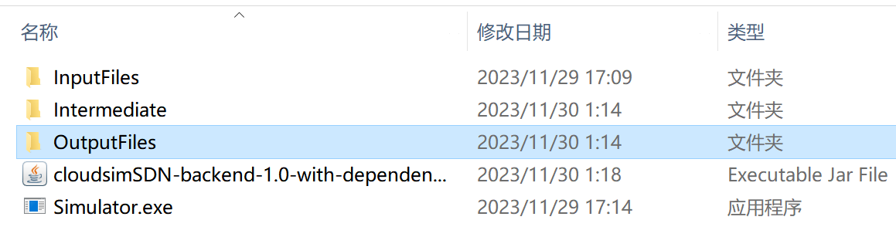检验测试目的6：软件成功输出利用率和延迟文件。

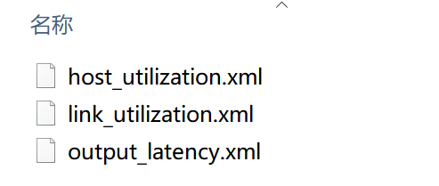

host_utilization.xml输出了主机节点在各个时刻的CPU和内存的利用率：

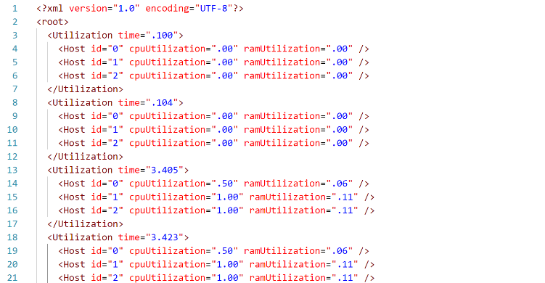

link_utilization.xml输出了物理链路在各个时刻的带宽利用率：

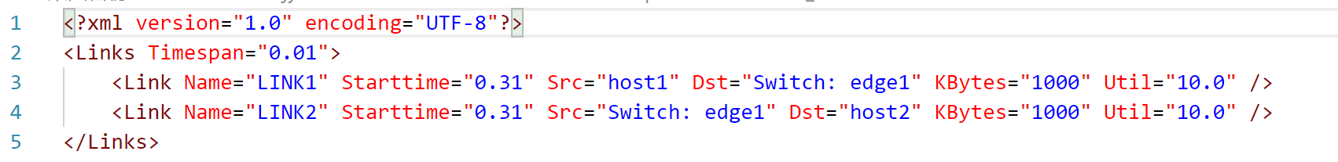

output_latency.xml输出了每个消息的仿真时延：

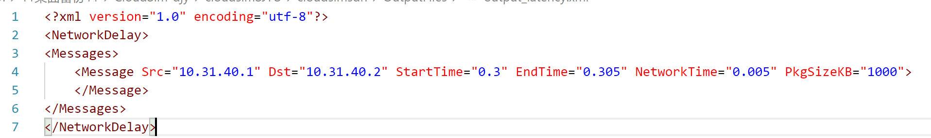

该任务产生的唯一消息在0.3时由容器A（10.31.40.1）发出，在0.305时由容器B（10.31.40.2）接收。终端的收发消息功能成功验证。

#TC2-2 以太网10G、40G、100G带宽测试

测试场景：

场景A+场景C1。选择3个主机节点的小型以太网。任务负载使用最简单的单个任务。

场景A的交换带宽默认为10G。测试时修改Topo.xml输入文件以设置不同的交换速率。

|  |  |  |  |
| --- | --- | --- | --- |
| 测试编号 | #TC2-2 | 测试名称 | 以太网10G、40G、100G带宽测试 |
| 测试目的 | 测试以太网带宽分别设置为10G、40G、100G的情况下，仿真模块能否给出正确的仿真结果。  参考结果范围：  10G预期值：0.03-0.05  40G预期值：0.008-0.012  100G预期值：0.006-0.008 | | |
| 前置条件 | 调度模块完成生成容器，并提供仿真输入。  仿真器Simuator.exe已启动。  操作面板已启动。 | | |
| 测试步骤 | 操作内容 | | 操作图示 |
| 1 | 按照“TC1-1—HEFT算法调度功能测试”的执行步骤，在操作面板上点击“调度容器”后，自动将“Host.xml、AppInfo.xml和容器调度结果Assign.json文件” 上传至仿真系统。 | | 图1-1 |
| 2 | 在操作面板上点击“上传Topo.xml”，将网络拓扑文件上传至仿真系统。 | | 图2-1 |
| 3 | 在操作面板上点击“开始仿真”。 | | 图2-2 |
| 4 | 在Simulator.exe的OutputFiles目录下查看10G交换速率下的输出文件。包括节点资源利用率host_utilization.xml、链路带宽利用率link_utilization和延迟output_latency.xml。 | | 图2-3 |
| 5 | 修改Topo.xml。将交换速率设置为40G。在操作面板上点击“上传Topo.xml”，将修改后的网络拓扑文件上传至仿真系统。 | | 图2-4 |
| 6 | 在操作面板上点击“开始仿真”。 | | 参考图2-2 |
| 7 | 在Simulator.exe的OutputFiles目录下查看40G交换速率下的输出文件。包括节点资源利用率host_utilization.xml、链路带宽利用率link_utilization和延迟output_latency.xml。 | | 图2-5 |
| 8 | 修改Topo.xml。将交换速率设置为100G。在操作面板上点击“上传Topo.xml”，将修改后的网络拓扑文件上传至仿真系统。 | | 2-6 |
| 9 | 在操作面板上点击“开始仿真”。 | | 参考图2-2 |
| 10 | 在Simulator.exe的OutputFiles目录下查看100G交换速率下的输出文件。包括节点资源利用率host_utilization.xml、链路带宽利用率link_utilization和延迟output_latency.xml。 | | 图2-7 |
| 合格判据 | | | |
| 3种交换速率下的以太网，各组件顺利完成建模，且仿真输出结果合理，证明能够支持10G、40G和100G速率以太网的仿真。 | | | |

操作图示：

图2-1

图2-2



图2-3



output_latency.xml输出了该消息的仿真时延：

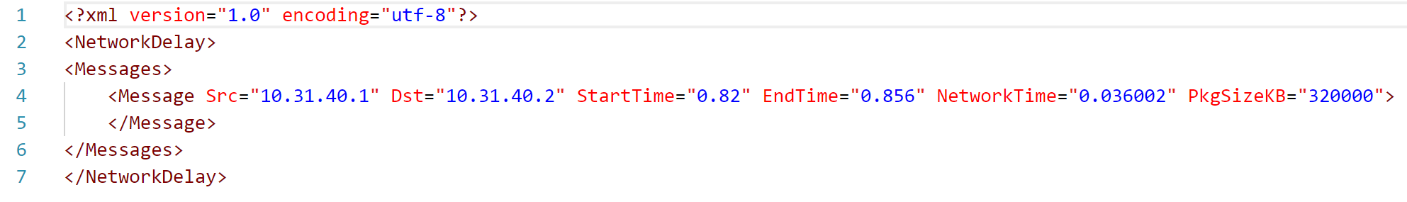

10G的仿真值为0.036，在参考值：0.03-0.05范围内。

图2-4

修改Topo.xml文件，将交换速率设置为40G。

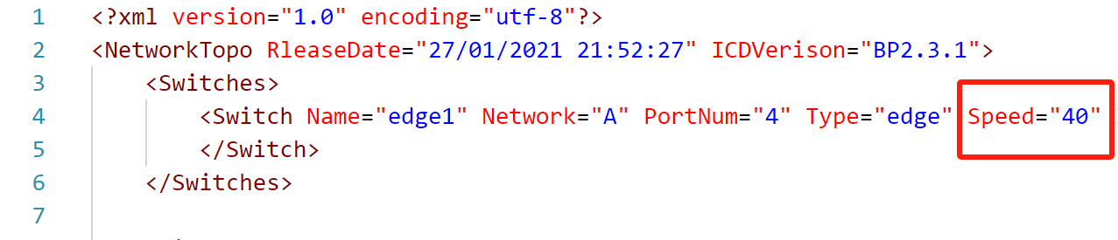

图2-5

output_latency.xml输出了该消息的仿真时延：

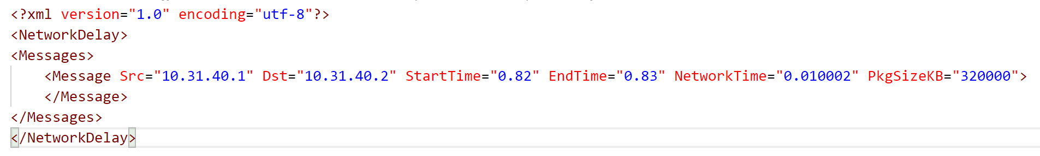

40G的仿真值为0.010，在参考值：0.008-0.012范围内。

图2-6

修改Topo.xml文件，将交换速率设置为100G。

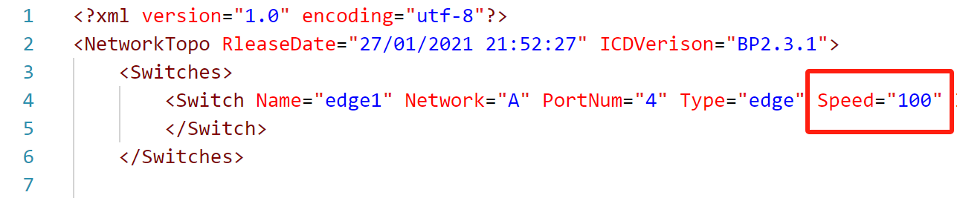

图2-7

output_latency.xml输出了该消息的仿真时延：



100G的仿真值为0.007，在参考值：0.006-0.008范围内。

检验测试目的：软件可以支持以太网带宽分别设置为10G、40G、100G的仿真。

#TC2-3 周期任务测试

测试场景：

场景A+场景C1。选择3个主机节点的小型以太网。任务负载使用最简单的单个任务。

场景C1修改AppInfo.xml文件使得任务能够周期性执行。

|  |  |  |  |
| --- | --- | --- | --- |
| 测试编号 | #TC2-4 | 测试名称 | 复杂周期任务测试 |
| 测试目的 | 测试以太网能够正确地将周期性任务建模为多条消息。 | | |
| 前置条件 | 调度模块完成生成容器，并提供仿真输入。  仿真器Simuator.exe已启动。  操作面板已启动。 | | |
| 测试步骤 | 操作内容 | | 操作图示 |
| 1 | 修改场景C1数据集的AppInfo.xml文件。 | | 图2-1 |
| 2 | 按照“TC1-1—HEFT算法调度功能测试”的执行步骤，在操作面板上点击“调度容器”后，自动将“Host.xml、AppInfo.xml和容器调度结果Assign.json文件” 上传至仿真系统。 | | 图1-1 |
| 3 | 在操作面板上点击“上传Topo.xml”，将网络拓扑文件上传至仿真系统。 | | 图2-2 |
| 4 | 在操作面板上点击“开始仿真”。 | | 图2-3 |
| 5 | 在Simulator.exe的Intermediate目录下查看建模任务后得到的消息文件messages.csv。此处应该有多条消息，对应周期性任务。 | |  |
| 6 | 在Simulator.exe的OutputFiles目录下查看输出文件。包括节点资源利用率host_utilization.xml、链路带宽利用率link_utilization和延迟output_latency.xml。 | | 图2-4 |
| 合格判据 | | | |
| 周期性任务的所有消息均在延迟文件output_latency.xml中显示仿真结果。 | | | |

操作图示：

图2-1

该容器的活动时间为0.82-0.86。将周期时间调短，从“1”改为“0.02”。

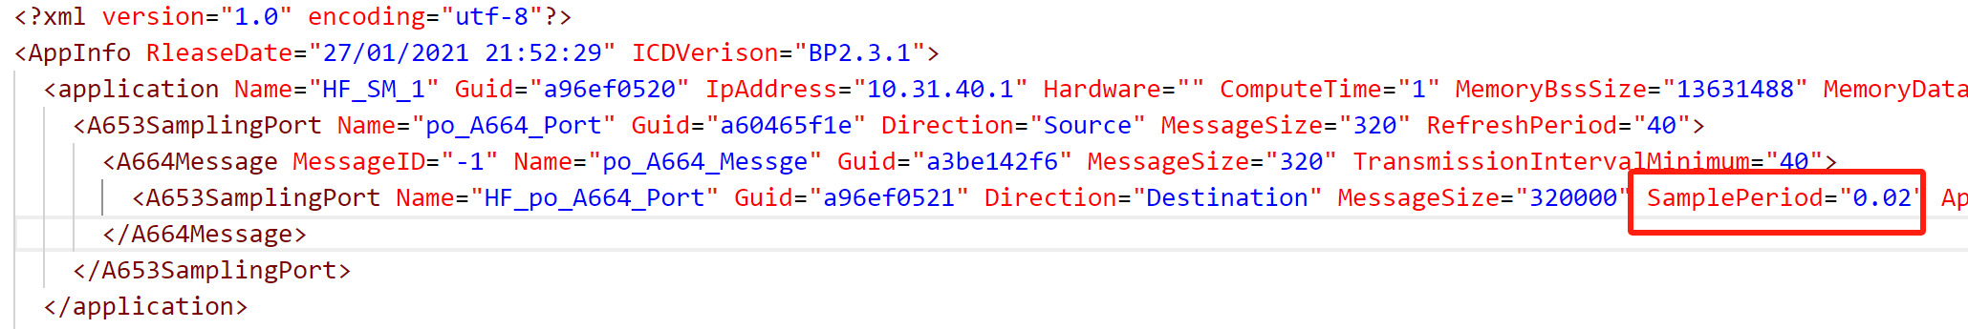

图2-2

图2-2



图2-3

软件成功按照AppInfo.xml要求将周期性任务建模为多条信息。下图中表格里有一个任务生成的三条消息。对应C1场景，周期任务情况。



“Count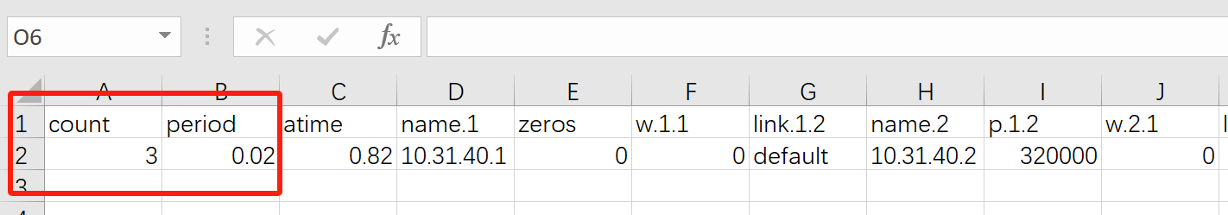=3”表示该任务之后在仿真系统中，会发送3次信息。以0.02为间隔。

图2-4



host_utilization.xml输出了主机节点在各个时刻的CPU和内存的利用率：



link_utilization.xml输出了物理链路在各个时刻的带宽利用率：

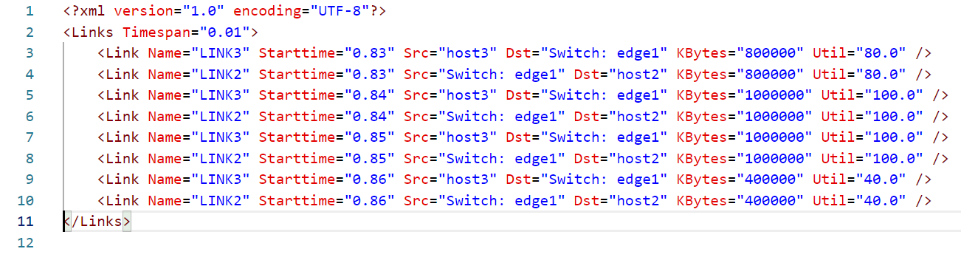

output_latency.xml输出了3条消息的仿真时延：

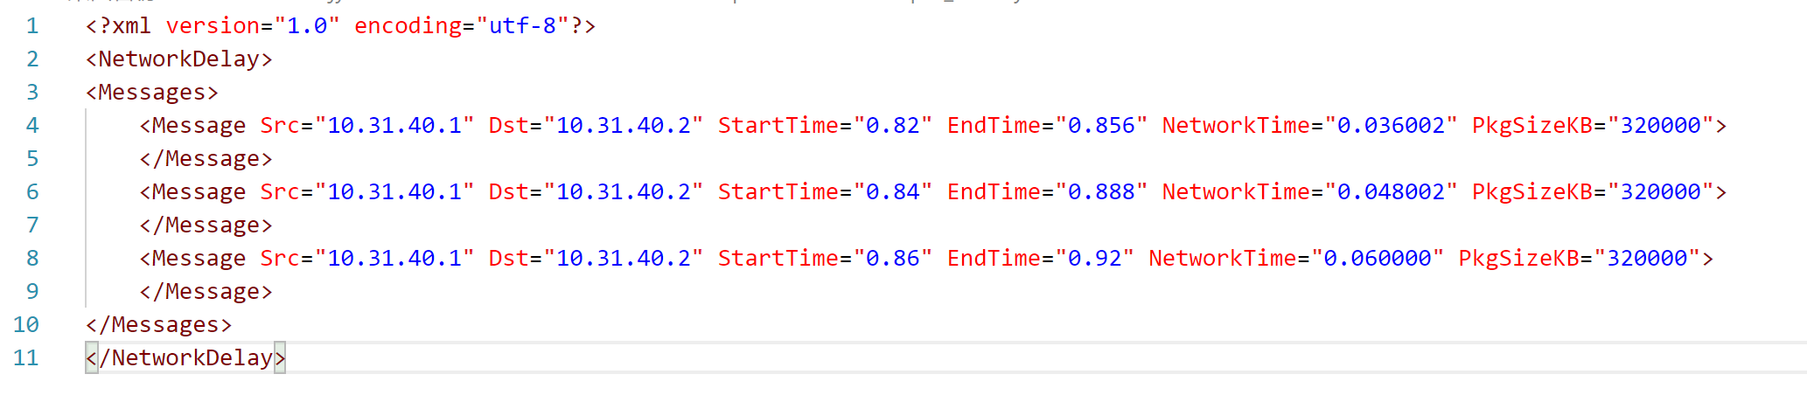

可以看到，周期行任务分别在0.82、0.84和0.86发送消息。周期性任务建模检验成功。

#TC2-4 有流竞争的通信仿真测试

测试场景：

场景A+场景C2。选择3个主机节点的小型以太网。

场景C2包含两组任务。一组有流竞争、一组无流竞争

|  |  |  |  |
| --- | --- | --- | --- |
| 测试编号 | #TC2-5 | 测试名称 | 有流竞争的通信仿真测试 |
| 测试目的 | 测试多平台系统簇架构仿真评估工具是否支持存在流竞争条件下的端到端虚拟链路的仿真。 | | |
| 前置条件 | 一般情况下的端到端虚拟链路仿真功能正常 | | |
| 测试步骤 | 操作内容 | | 预期图示 |
| 1 | 运行多平台系统簇架构仿真评估工具 | |  |
| 2 | 首先进行没有流竞争条件下的端到端仿真测试 | |  |
| 3 | 导入没有流竞争的输入文件样例，包括AppInfo.xml、Host.xml、TopoInfo.xml、ContainerInfo.xml | | 图2-1 |
| 4 | 开始仿真 | | 图2-2 |
| 5 | 查看没有流竞争条件下的Network.xml仿真结果 | | 图2-3 |
| 6 | 再进行流竞争条件下的端到端仿真测试 | |  |
| 7 | 导入有流竞争的输入文件样例，包括AppInfo.xml、Host.xml、TopoInfo.xml、ContainerInfo.xml | | 图2-1 |
| 8 | 开始仿真 | | 图2-2 |
| 9 | 查看有流竞争条件下的Network.xml仿真结果 | | 图2-3 |
| 10 | 对比分析流竞争条件下仿真结果的差异 | | 图2-4、图2-5 |
| 预期结果 | | | |
| 有流竞争条件下的端到端时延明显增加，符合真实条件规律。 | | | |

操作图示：

图2-1

图2-2



图2-3



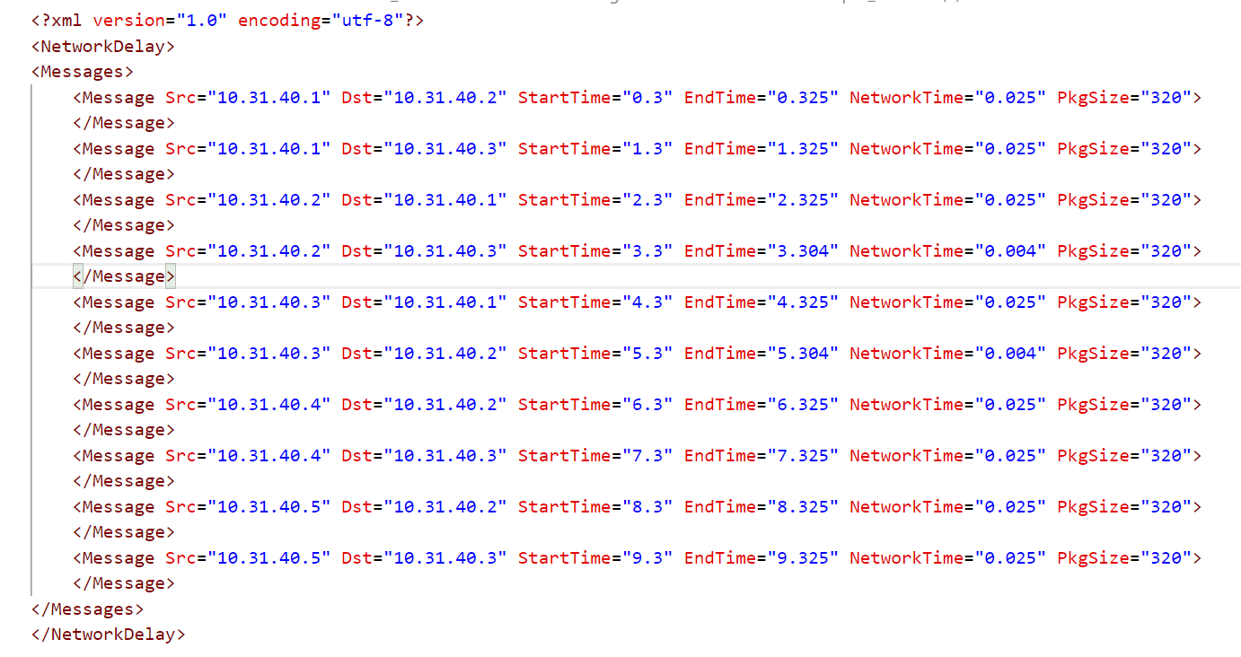

图2-4 无流竞争条件下的端到端时延

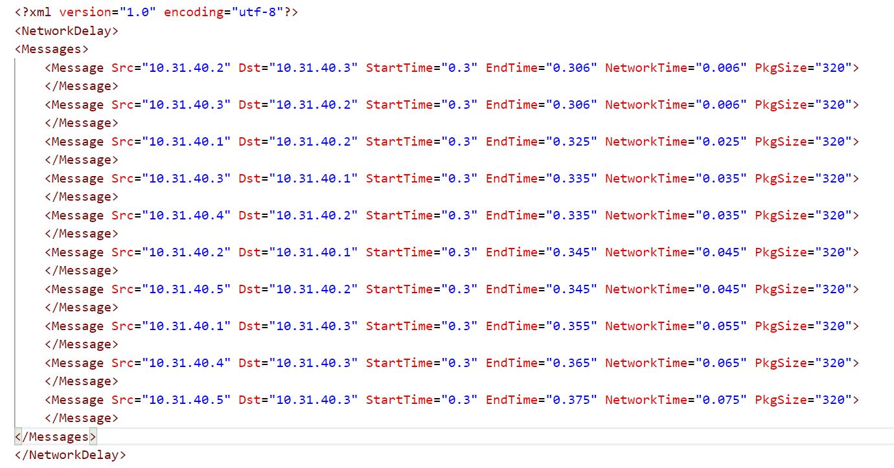

图2-5 有流竞争条件下的端到端时延

#TC2-5 以太网大规模拓扑测试

测试场景：

场景B+场景C3。选择64个主机节点的大型以太网。

任务负载使用简单任务。C3暂时只设置了3个任务。可修改C3的AppInfo文件，增加任务数量。

|  |  |  |  |
| --- | --- | --- | --- |
| 测试编号 | #TC2-1 | 测试名称 | 以太网大规模拓扑测试 |
| 测试目的 | 测试软件能否支持大规模以太网拓扑建模。 | | |
| 前置条件 | 调度模块完成生成容器，并提供仿真输入。  仿真器Simuator.exe已启动。  操作面板已启动。 | | |
| 测试步骤 | 操作内容 | | 操作图示 |
| 1 | 按照“TC1-1—HEFT算法调度功能测试”的执行步骤，在操作面板上点击“调度容器”后，自动将“Host.xml、AppInfo.xml和容器调度结果Assign.json文件” 上传至仿真系统。 | | 图1-1 |
| 2 | 在操作面板上点击“上传Topo.xml”，将网络拓扑文件上传至仿真系统。 | | 图2-1 |
| 3 | 在操作面板上点击“开始仿真”。 | | 图2-2 |
| 4 | 在Simulator.exe的OutputFiles目录下查看输出文件。包括节点资源利用率host_utilization.xml、链路带宽利用率link_utilization和延迟output_latency.xml。 | | 图2-5 |
| 合格判据 | | | |
| 交换式以太网，各组件顺利完成建模，且仿真输出结果合理，证明平台支持大规模拓扑建模。 | | | |

操作图示：

图2-1

图2-2



图2-5



host_utilization.xml输出了主机节点在各个时刻的CPU和内存的利用率：

文件较长，见附件。

link_utilization.xml输出了物理链路在各个时刻的带宽利用率：

文件较长，见附件。

output_latency.xml输出了每个消息的仿真时延：

文件较长，见附件。

测试证明平台支持大规模拓扑建模。

#TC2-6 用户约束建模测试

测试场景：

场景A+场景C1。选择3个主机节点的小型以太网。

修改Host.xml设置用户约束参数。

任务负载使用简单任务。C1只设置1个任务。

|  |  |  |  |  |
| --- | --- | --- | --- | --- |
| 测试编号 | #TC2-1 | 测试名称 | 以太网大规模拓扑测试 | |
| 测试目的 | 1.测试软件能否支持计算资源（cpu）利用率约束。  2.测试软件能否支持储存资源（memory）利用率约束。  3.测试软件能否支持带宽资源（bandwidth）利用率约束。 | | | |
| 前置条件 | 调度模块完成生成容器，并提供仿真输入。  仿真器Simuator.exe已启动。  操作面板已启动。 | | | |
| 测试步骤 | 操作内容 | | 操作图示 | |
| 1 | 修改场景A数据集的Host.xml文件。添加约束参数。 | | | 图1 |
| 1 | 按照“TC1-1—HEFT算法调度功能测试”的执行步骤，在操作面板上点击“调度容器”后，自动将“Host.xml、AppInfo.xml和容器调度结果Assign.json文件” 上传至仿真系统。 | | 图1-1 | |
| 2 | 在操作面板上点击“上传Topo.xml”，将网络拓扑文件上传至仿真系统。 | | 图2-1 | |
| 3 | 在操作面板上点击“开始仿真”。 | | 图2-2 | |
| 4 | 在Simulator.exe的OutputFiles目录下查看输出文件。包括节点资源利用率host_utilization.xml、链路带宽利用率link_utilization和延迟output_latency.xml。 | | 图2-5 | |
| 合格判据 | | | | |
| 交换式以太网，各组件顺利完成建模，且仿真输出结果合理，证明平台支持大规模拓扑建模。 | | | | |

操作图示：

图1：

添加cpu利用率约束、memory利用率约束，和bandwidth利用率约束。

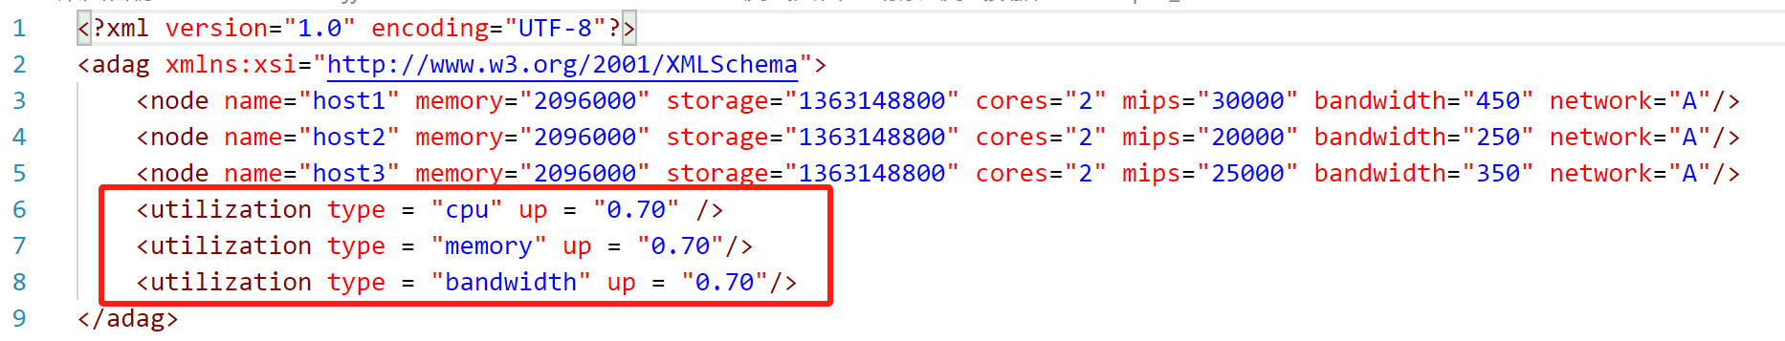

图2-1

图2-2



图2-5



host_utilization.xml输出了主机节点在各个时刻的CPU和内存的利用率。均不超过用户设定的70%。



L

ink_utilization.xml输出了物理链路在各个时刻的带宽利用率。不超过用户设定的70%。

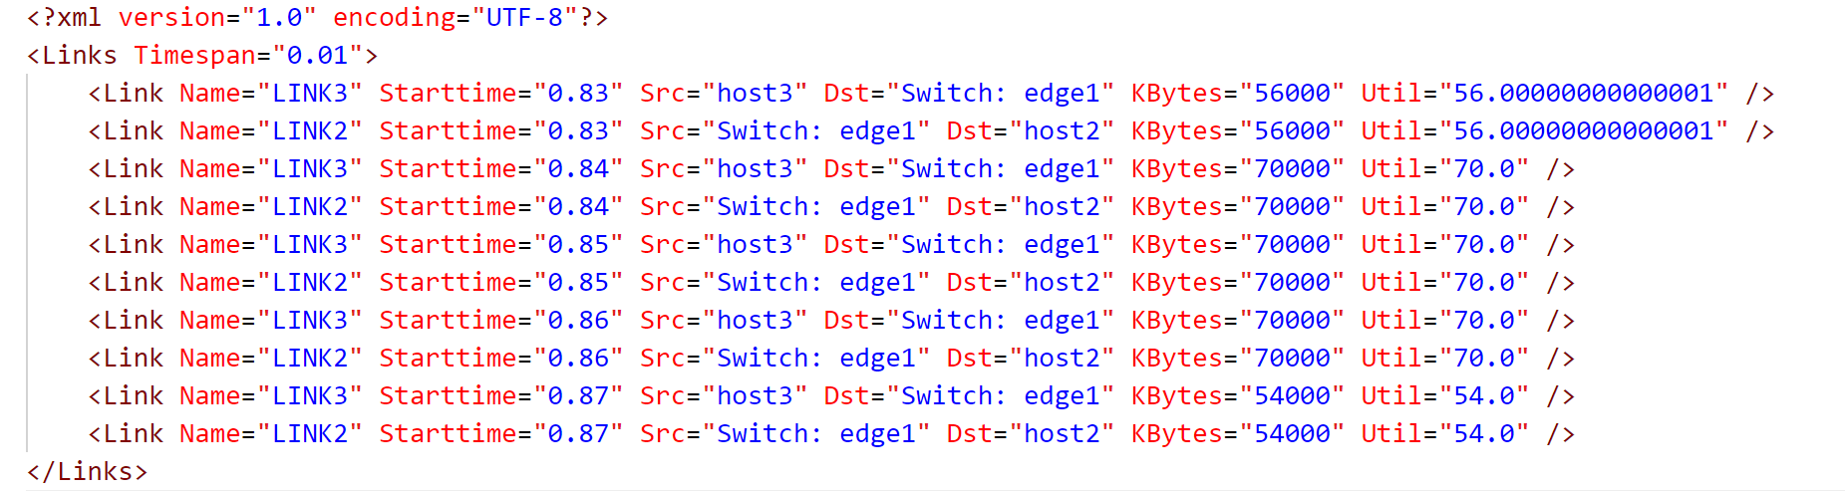

output_latency.xml输出了每个消息的仿真时延：

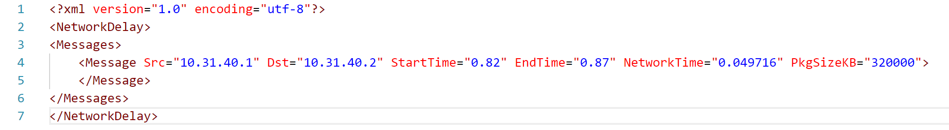

可以看到cpu、memory和bandwidth的利用率都不超过70%。证明软件可以支持计算资源（cpu）利用率约束、储存资源（memory）利用率约束和带宽资源（bandwidth）利用率约束。

#TC2-7 无线网络仿真测试

测试场景：

场景D。

任务负载使用简单任务，发送一条消息方便展示无线网络的传输。

|  |  |  |  |
| --- | --- | --- | --- |
| 测试编号 | #TC2-6 | 测试名称 | 无线网络仿真测试 |
| 测试目的 | 测试软件能否支持无线网络建模与通信仿真。  设置无线速率为100M的情况下，包大小2000K的情况下，仿真时延预期值为：0.044-0.048 | | |
| 前置条件 | 调度模块完成生成容器，并提供仿真输入。  仿真器Simuator.exe已启动。  操作面板已启动。 | | |
| 测试步骤 | 操作内容 | | 操作图示 |
| 1 | 按照“TC1-1—HEFT算法调度功能测试”的执行步骤，在操作面板上点击“调度容器”后，自动将“Host.xml、AppInfo.xml和容器调度结果Assign.json文件” 上传至仿真系统。 | | 图1-1 |
| 2 | 在操作面板上点击“上传Topo.xml”，将网络拓扑文件上传至仿真系统。 | | 图2-1 |
| 3 | 在操作面板上点击“开始仿真”。 | | 图2-2 |
| 4 | 在Simulator.exe的OutputFiles目录下查看输出文件。包括节点资源利用率host_utilization.xml和延迟output_latency.xml。 | | 图2-5 |
| 合格判据 | | | |
| 在无线网络场景下，各组件顺利完成建模，且仿真输出结果合理，证明平台支持无线网络场景建模与仿真。 | | | |

操作图示：

图2-1

图2-2



图2-5



host_utilization.xml输出了主机节点在各个时刻的CPU和内存的利用率：



output_latency.xml输出了每个消息的仿真时延：

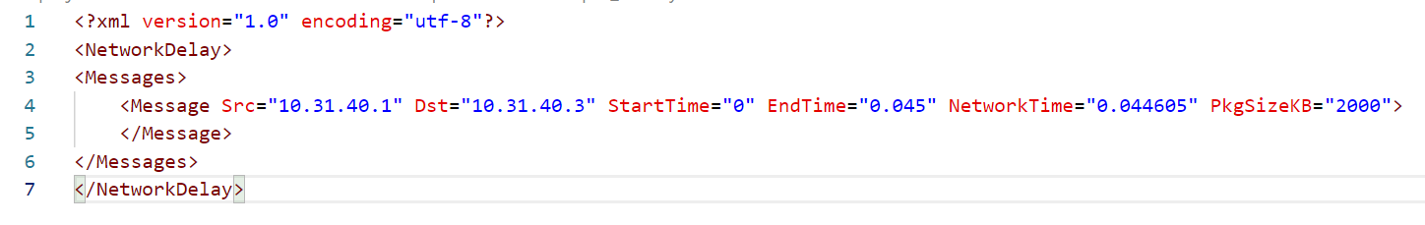

时延仿真值为0.0446，在参考值：0.044-0.048范围内。

测试证明平台支持无线网络场景建模与仿真。

#TC2-8以太网无线混合场景网络仿真测试

测试场景：

场景E。

以太网无线网络混合场景下，host1各自通过以太网和无线网络发送两条消息分别到达host2和host3。以太网的交换速率为10G，无线速率设为100M。

|  |  |  |  |
| --- | --- | --- | --- |
| 测试编号 | #TC2-7 | 测试名称 | 以太网无线网络混合场景仿真测试 |
| 测试目的 | 测试软件能否支持和以太网无线网络混合场景下的通信建模与仿真。  有线仿真时延预期值为：0.006-0.008  无线仿真时延预期值为：0.8-0.830 | | |
| 前置条件 | 调度模块完成生成容器，并提供仿真输入。  仿真器Simuator.exe已启动。  操作面板已启动。 | | |
| 测试步骤 | 操作内容 | | 操作图示 |
| 1 | 按照“TC1-1—HEFT算法调度功能测试”的执行步骤，在操作面板上点击“调度容器”后，自动将“Host.xml、AppInfo.xml和容器调度结果Assign.json文件” 上传至仿真系统。 | | 图1-1 |
| 2 | 在操作面板上点击“上传Topo.xml”，将网络拓扑文件上传至仿真系统。 | | 图2-1 |
| 3 | 在操作面板上点击“开始仿真”。 | | 图2-2 |
| 4 | 在Simulator.exe的OutputFiles目录下查看输出文件。包括节点资源利用率host_utilization.xml、链路带宽利用率link_utilization和延迟output_latency.xml。 | | 图2-5 |
| 合格判据 | | | |
| 在无线网络场景下，各组件顺利完成建模，且仿真输出结果合理，证明平台支持无线网络场景建模与仿真。 | | | |

操作图示：

图2-1

如下图所示，以太网交换速率为10G，无线速率为100M。

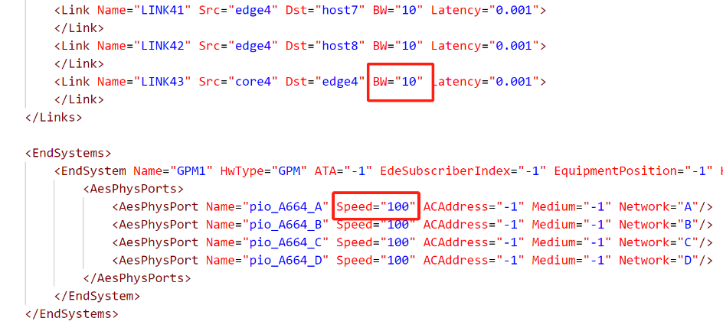

图2-2



图2-5



host_utilization.xml输出了主机节点在各个时刻的CPU和内存的利用率：

link_utilization.xml输出了物理链路在各个时刻的带宽利用率：

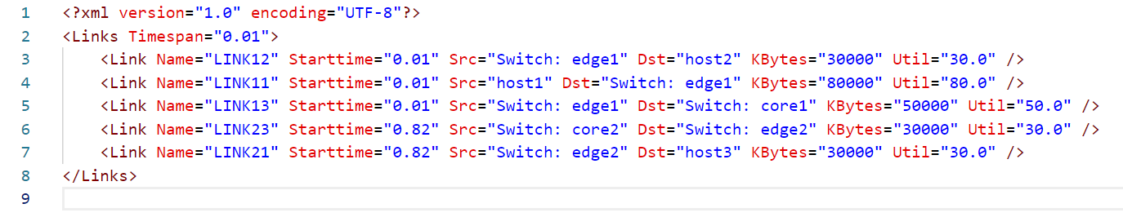

output_latency.xml输出了每个消息的仿真时延：

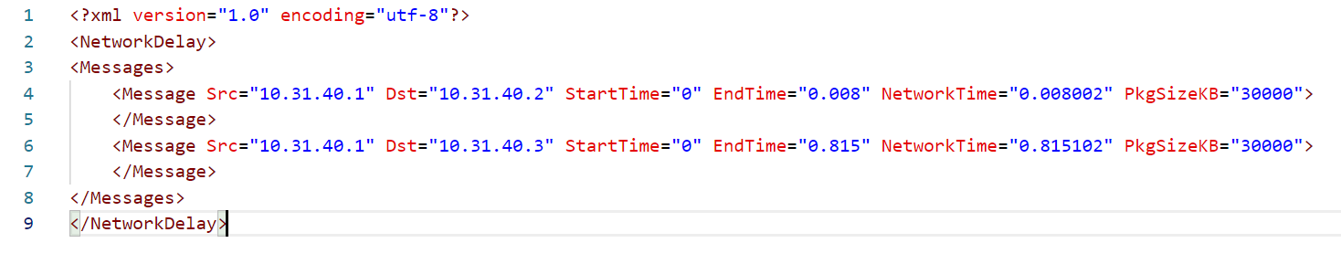

有线时延仿真值为0.008，在参考值：0.006-0.008范围内。

无线时延仿真值为0.815，在参考值：0.8-0.830范围内。

测试证明平台支持以太网无线网络混合场景建模与仿真。

表8-1 技术协议符合性对照表

|  |  |  |  |  |
| --- | --- | --- | --- | --- |
| 序号 | 技术协议要求 | | 对应测试用例编号 | 对应章节号 |
| 章节号 | 内容 |
| 1 | 2.2 | 功能要求 |  |  |
| 2 | 2.2.2 | 多平台系统簇结构仿真评估工具开发 | TC2-1 以太网基本功能测试 |  |
| 3 | 2.2.2 1） | 数据导入和分析模块 |  |  |
| 4 | 2.2.2 1）a） | 支持架构模型等输入导入 | TC2-1 以太网基本功能测试  TC2-5 以太网大规模拓扑测试 |  |
| 5 | 2.2.2 1）b） | 支持Kubernetes的yaml格式配置文件导入 |  |  |
| 6 | 2.2.2 1）c） | 支持架构模型等输入数据校验能力 |  |  |
| 8 | 2.2.2 2） | 容器生成及资源分配模块 | TC1-1 TC1-2 TC1-3 TC1-4 TC1-5 TC1-6 |  |
| 7 | 2.2.2 2）a） | 容器生成 |  |  |
| 9 | 2.2.2 2）b） | 容器资源静态分配 | TC1-1 TC1-2 TC1-3 |  |
| 10 | 2.2.2 2）c） | 容器资源动态分配 | TC1-4 TC1-5 TC1-6 |  |
| 11 | 2.2.2 3） | 计算机通信仿真模块 | 见子模块测试 |  |
| 12 | 2.2.2 3）a） | 平台建模 | TC2-1 以太网基本功能测试  TC2-5 以太网大规模拓扑测试  #TC2-7 无线网络仿真测试 |  |
| 13 | 2.2.2 3）b） | 任务建模 | TC2-3 周期任务测试 |  |
| 14 | 2.2.2 3）c） | 容器调度仿真 | TC2-1 以太网基本功能测试 |  |
| 15 | 2.2.2 3）d） | 用户约束建模 | #TC2-6 用户约束建模测试 |  |
| 16 | 2.2.2 3）e） | 通信仿真 | TC2-2 以太网10G、40G、100G带宽测试  TC2-4 有流竞争的通信仿真测试  #TC2-7 无线网络仿真测试  #TC2-8以太网无线混合场景网络仿真测试 |  |
| 17 | 2.2.2 3）f） | 容器迁移仿真 |  |  |
| 18 | 2.2.2 3）g） | 系统性能上限分析 |  |  |
| 19 | 2.2.2 4） | 显示与控制模块 |  |  |
| 20 | 2.2.2 4）a） | 状态显示 |  |  |
| 21 | 2.2.2 4）b） | 重构控制 |  |  |
| 22 | 2.2.2 4）c） | 容器分配方案控制 |  |  |
| 23 | 2.2.2 4）d） | 故障记录 |  |  |
| 24 | 2.2.2 5） | 配置文件生成模块 |  |  |
| 25 | 2.2.2 5）a） | 支持Kubernetes的yaml格式配置文件生成 |  |  |
| 26 | 2.2.2 5）b） | 支持架构模型数据信息输出 |  |  |
| 30 | 2.3 | 性能要求 |  |  |